PEDIDO DE PROVIDÊNCIA ____ 2023

A vereadora que a esta subscreve, no uso das prerrogativas e atribuições que lhe são conferidas pela Lei Orgânica do Município de Sete Lagoas e pelo Regimento Interno desta casa legislativa, requer, com o devido respeito, ouvida a casa e após os trâmites regimentais, na pessoa do Exmo. Sr. Duílio de Castro, chefe do poder executivo municipal REQUER, DENTRO DAS CONDIÇÕES FINANCEIRAS E DE ORÇAMENTO DO MUNICÍPIO, SEJA ESTABELECIDO NO MUNICÍPIO UM POSTO DE SAÚDE PRIORITARIAMENTE PARA ATENDIMENTO À MULHER.

JUSTIFICATIVA:
Prestar assistência em saúde de qualidade e com a devida estrutura às mulheres setelagoanas.

Sete Lagoas, 02 de janeiro de 2023.

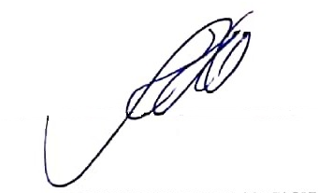
Silvia Regina
Vereadora
(PODEMOS)

